
МИНОБРНАУКИ РОССИИ
Федеральное государственное бюджетное образовательное учреждение
высшего образования
«МИРЭА – Российский технологический университет»
РТУ МИРЭА

Институт информационных технологий

КАФЕДРА ИНСТРУМЕТНАЛЬНОГО И ПРИКЛАДНОГО ПРОГРАММНОГО ОБЕСПЕЧЕНИЯ (ИППО)

Практическаяработа № 3
по дисциплине «Объектно-ориентированное программирование»

«НАСЛЕДОВАНИЕ. АБСТРАКТНЫЕ СУПЕРКЛАССЫ И ИХ ПОДКЛАССЫ В JAVA »

Выполнил студент группы ИКБО-12-18 Косогоров К.С.

Принял Волков М.Ю.

Лабораторная работа выполнена «22» ноября 2019г.

«Зачтено» «___»_______2019г.

Москва 2019

ЦЕЛЬ РАБОТЫ
Освоить на практике работу с абстрактными классами и наследованием на Java.
ТЕОРЕТИЧЕСКИЕ СВЕДЕНИЯ
Класс, содержащий абстрактные методы, называется абстрактным классом. Такие классы при определении помечаются ключевым словом abstract.
Абстрактный метод внутри абстрактного класса не имеет тела, только прототип. Он состоит только из объявления и не имеет тела:
abstract void yourMethod();
По сути, мы создаём шаблон метода. Например, можно создать абстрактный метод для вычисления площади фигуры в абстрактном классе Фигура. А все другие производные классы от главного класса могут уже реализовать свой код для готового метода. Ведь площадь у прямоугольника и треугольника вычисляется по разным алгоритмам и универсального метода не существует.
Если вы объявляете класс, производный от абстрактного класса, но хотите иметь возможность создания объектов нового типа, вам придётся предоставить определения для всех абстрактных методов базового класса. Если этого не сделать, производный класс тоже останется абстрактным, и компилятор заставит пометить новый класс ключевым словом abstract.
Абстрактный класс не может содержать какие-либо объекты, а также абстрактные конструкторы и абстрактные статические методы. Любой подкласс абстрактного класса должен либо реализовать все абстрактные методы суперкласса, либо сам быть объявлен абстрактным.

public abstract class Swim {
// абстрактный метод плавать()
abstract void neigh();

// абстрактный класс может содержать и обычный метод
void run() {
System.out.println("Куда идешь?");
}
}
class Swimmer extends Swim {
….
}

ВЫПОЛНЕНИЕ ЛАБОРАТОРНОЙ РАБОТЫ:
Задание:
Упражнение 1.
Создайте абстрактный родительский суперкласс Shape и его дочерние классы (подклассы).

Упражнение 2.
Перепишите суперкласс Shape и его подклассы, так как это представлено на диаграмме Circle, Rectangle and Square.
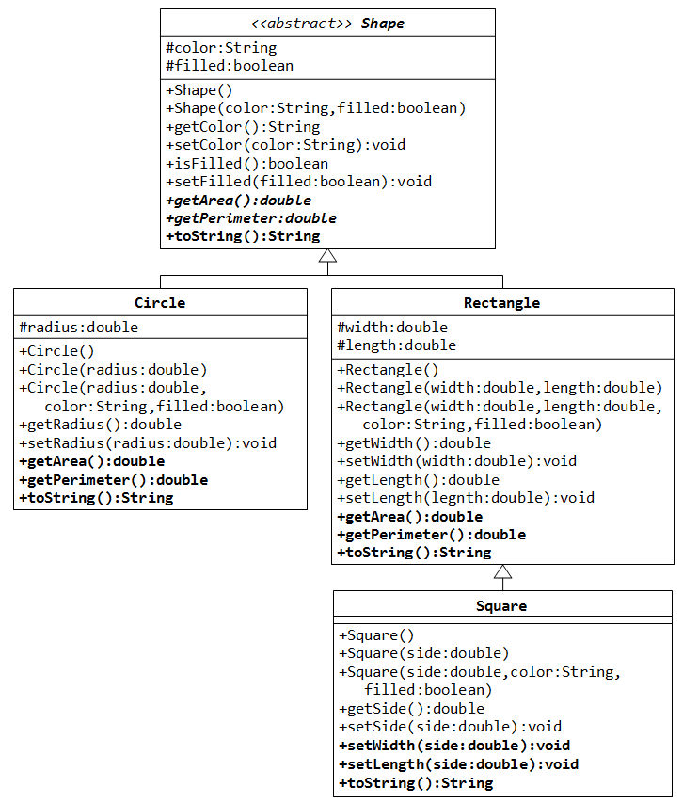
Рисунок 3.1 – Диаграмма суперкласса Shape.
В этом задании, класс Shape определяется как абстрактный класс, который содержит:
- Два поля или переменные класса, объявлены с модификатором protected color (тип String) и filled (тип boolean). Такие защищенные переменные могут быть доступны в подклассах и классах в одном пакете. Они обозначаются со знаком “#” на диаграмме классов в нотации языка UML.
- Методы геттеры и сеттеры для всех переменных экземпляра класса, и метод toString().
- Два абстрактных метода getArea() и getPerimeter() выделены курсивом в диаграмме класса).

В подклассах Circle (круг) и Rectangle (прямоугольник) должны переопределяться абстрактные методы getArea() и getPerimeter(), чтобы обеспечить их надлежащее выполнение для конкретных экземпляров типа подкласс. Также необходимо для каждого подкласса переопределить toString() .

Упражнение 3.
Вам нужно написать тестовый класс, чтобы самостоятельно это проверить, необходимо объяснить полученные результаты и связать их с понятием ООП - полиморфизм. Некоторые объявления могут вызвать ошибки компиляции. Объясните полученные ошибки, если таковые имеются.

Shape s1 = new Circle(5.5, "RED", false); // Upcast Circle to Shape
System.out.println(s1); // which version?
System.out.println(s1.getArea()); // which version?
System.out.println(s1.getPerimeter()); // which version?
System.out.println(s1.getColor());
System.out.println(s1.isFilled());
System.out.println(s1.getRadius());

Circle c1 = (Circle)s1; // Downcast back to Circle
System.out.println(c1);
System.out.println(c1.getArea());
System.out.println(c1.getPerimeter());
System.out.println(c1.getColor());
System.out.println(c1.isFilled());
System.out.println(c1.getRadius());

Shape s2 = new Shape();

Shape s3 = new Rectangle(1.0, 2.0, "RED", false); // Upcast
System.out.println(s3);
System.out.println(s3.getArea());
System.out.println(s3.getPerimeter());
System.out.println(s3.getColor());
System.out.println(s3.getLength());

Rectangle r1 = (Rectangle)s3; // downcast
System.out.println(r1);
System.out.println(r1.getArea());
System.out.println(r1.getColor());
System.out.println(r1.getLength());

Shape s4 = new Square(6.6); // Upcast
System.out.println(s4);
System.out.println(s4.getArea());
System.out.println(s4.getColor());
System.out.println(s4.getSide());

// Take note that we downcast Shape s4 to Rectangle,
// which is a superclass of Square, instead of Square
Rectangle r2 = (Rectangle)s4;
System.out.println(r2);
System.out.println(r2.getArea());
System.out.println(r2.getColor());
System.out.println(r2.getSide());
System.out.println(r2.getLength());

// Downcast Rectangle r2 to Square
Square sq1 = (Square)r2;
System.out.println(sq1);
System.out.println(sq1.getArea());
System.out.println(sq1.getColor());
System.out.println(sq1.getSide());
System.out.println(sq1.getLength());

Упражнение 4.
Напишите два класса MovablePoint и MovableCircle - которые реализуют интерфейс Movable.
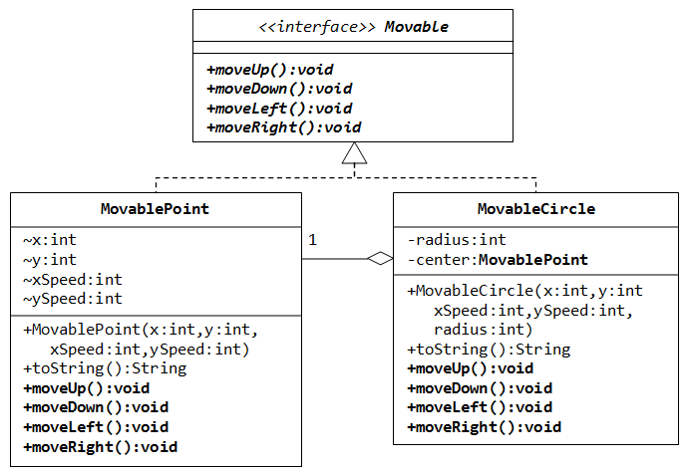
Рисунок 3.2. – Диаграмма реализации итерфейса Movable.

public interface Movable {
// saved as "Movable.java"
public void moveUp();
......
}

Упражнение 5.
Напишите новый класс MovableRectangle (движущийся прямоугольник). Его можно представить как две движущиеся точки MovablePoints (представляющих верхняя левая и нижняя правая точки) и реализующие интерфейс Movable. Убедитесь, что две точки имеет одну и ту же скорость (нужен метод это проверяющий).
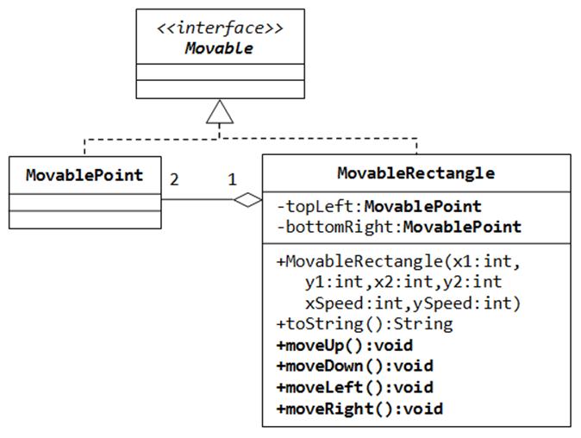
Рисунок 3.3 – Диаграмма класса MovableRectangle.

Решение:
Упражнение 1.
Листинг 1 – Функция main, запускающая исполнение программы (файл Test.java)
package com.company;

public class Test {
public static void main(String[] args){
Shape s1 = new Circle(5.5, "RED", false);
System.out.println(s1);
System.out.println(s1.getArea());
System.out.println(s1.getPerimeter());
System.out.println(s1.getColor());
System.out.println(s1.isFilled());

Circle c1 = (Circle)s1;
System.out.println(c1);
System.out.println(c1.getArea());
System.out.println(c1.getPerimeter());
System.out.println(c1.getColor());
System.out.println(c1.isFilled());

Листинг 1 – Функция main, запускающая исполнение программы (файл Test.java) - продолжение
System.out.println(c1.getRadius());

Shape s3 = new Rectangle(1.0, 2.0, "RED", false);
System.out.println(s3);
System.out.println(s3.getArea());
System.out.println(s3.getPerimeter());
System.out.println(s3.getColor());

Rectangle r1 = (Rectangle)s3;
System.out.println(r1);
System.out.println(r1.getArea());
System.out.println(r1.getColor());
System.out.println(r1.getLength());

Shape s4 = new Square(6.6);
System.out.println(s4);
System.out.println(s4.getArea());
System.out.println(s4.getColor());

Rectangle r2 = (Rectangle)s4;
System.out.println(r2);
System.out.println(r2.getArea());
System.out.println(r2.getColor());
System.out.println(r2.getLength());

Square sq1 = (Square)r2;
System.out.println(sq1);
System.out.println(sq1.getArea());
System.out.println(sq1.getColor());
System.out.println(sq1.getSide());
System.out.println(sq1.getLength());

}
}

Листинг 2 – Абстрактный класс Shape (файл Shape.java)
package com.company;

public abstract class Shape {
protected String color;
protected boolean filled;

Shape(){
color = "";
filled = false;
}

Shape(String color, boolean filled){
this.color = color;
this.filled = filled;
}

String getColor(){
return color;
}

void setColor(String color){
this.color = color;
}

boolean isFilled(){
return filled;
}

void setFilled(boolean filled){
this.filled = filled;
}

abstract double getArea();
abstract double getPerimeter();
abstract String toJString();
}

Листинг 3 – Класс Square (файл Square.java)
package com.company;

public class Square extends Rectangle{
protected double side;

Square(){
side = 0;
}

Square(double side){
this.side = side;
}

Square(double side, String color, boolean filled){
this.side = side;
this.color = color;
this.filled = filled;
}

double getSide(){
return side;
}

void setSide(double side){
this.side = side;
}

void setWidth(double side){
this.width = side;
}

void setLength(double side){
this.length = side;
}

String toJString(){
return ("Тип: квадрат, Сторона: " + getSide() + ", Площадь: " + getArea() + ", Периметр: " + getPerimeter());
}
}

Листинг 4 – Класс Rectangle (файл Rectangle.java)
package com.company;
public class Rectangle extends Shape {
protected double width;
protected double length;
Rectangle(){
width = 0;
length = 0;
}
Rectangle(double width, double length){
this.width = width;
this.length = length;
}
Rectangle(double width, double length, String color, boolean filled){
this.width = width;
this.length = length;
this.color = color;
this.filled = filled;
}

double getWidth(){
return width;
}

void setWidth(double width) {
this.width = width;
}

double getLength(){
return length;
}
void setLength(double length){
this.length = length;
}
double getArea() {
return width*length;
}
double getPerimeter(){
return 2*(width+length);
}
String toJString(){
return ("Тип: прямоугольник, Ширина: " + getWidth() + ", Высота: " + getLength() +", Площадь: " + getArea() + ", Периметр: " + getPerimeter());
}
}
Листинг 5 – Класс Circle (файл Circle.java)
package com.company;

public class Circle extends Shape{
protected double radius;

Circle(){
radius = 0;
}

Circle(double radius){
this.radius = radius;
}

Circle(double radius, String color, boolean filled){
super();
this.radius = radius;
}

double getRadius(){
return radius;
}

void setRadius(double radius) {
this.radius = radius;
}

double getArea(){
return Math.PI*radius*radius;
}

double getPerimeter(){
return 2*Math.PI*radius;
}

public String toJString(){
return ("Тип: окружность, Радиус: " + radius + ", Площадь: " + getArea() + ", Периметр: " + getPerimeter());
}
}

ВЫВОДЫ ПО РАБОТЕ:
В ходе выполнения работы получены практические навыки работы с абстрактными классами Java.
Также был усвоен материал по наследованию классов в Java.

